INDICAÇÃO Nº 593/2013

Indico à Diretora do Departamento Municipal de Tráfego, Maria Aparecida Zucatelo Penna, nos termos regimentais, que providencie com urgência sinalização de solo e pintura do redutor de velocidade (tipo lombada) da Av. Santos Dumont, altura do nº 167, no Jardim Aeroporto, a fim de reduzir os riscos de acidentes na referida via, cuja circulação de veículos e pedestres é intensa.

Justificativa

A Avenida Santos Dumont nas confluências das Avenidas: Mario Rímoli, Júlio Ferreira Penna e Pref. Joaquim Alves Guimarães, é um meio de acesso muito usado por veículos e pedestres, pois na mesma se localiza um supermercado, várias empresas de médio e pequeno porte, estabelecimentos comerciais e a Escola “João Domingos Madeira”.
O redutor de velocidade (tipo lombada) localizado na mesma está com a pintura totalmente desgastada, conforme as imagens abaixo, confundindo-se com o asfalto e, portanto, dificultando a sua visualização. Desta forma está fazendo com que sua finalidade se dê de forma inversa, ou seja, ao invés de prevenir acidentes, alertando os motoristas sobre sua existência, está oferecendo riscos de acidentes, em razão de freadas bruscas ou mesmo o descontrole de veículos que por ela passem.
Já no período noturno, até mesmo a sinalização da existência de lombada, que tem por finalidade advertir os motoristas, é mal visualizada, agravando o problema.
Desnecessário discorrer sobre as características da Avenida Santos Dumont, quanto à sua importância e o fluxo que apresenta. Uma razão a mais para fundamentar reclamações de motoristas e pedestres, que eventualmente possam vir a ser vitimados por tais circunstâncias.
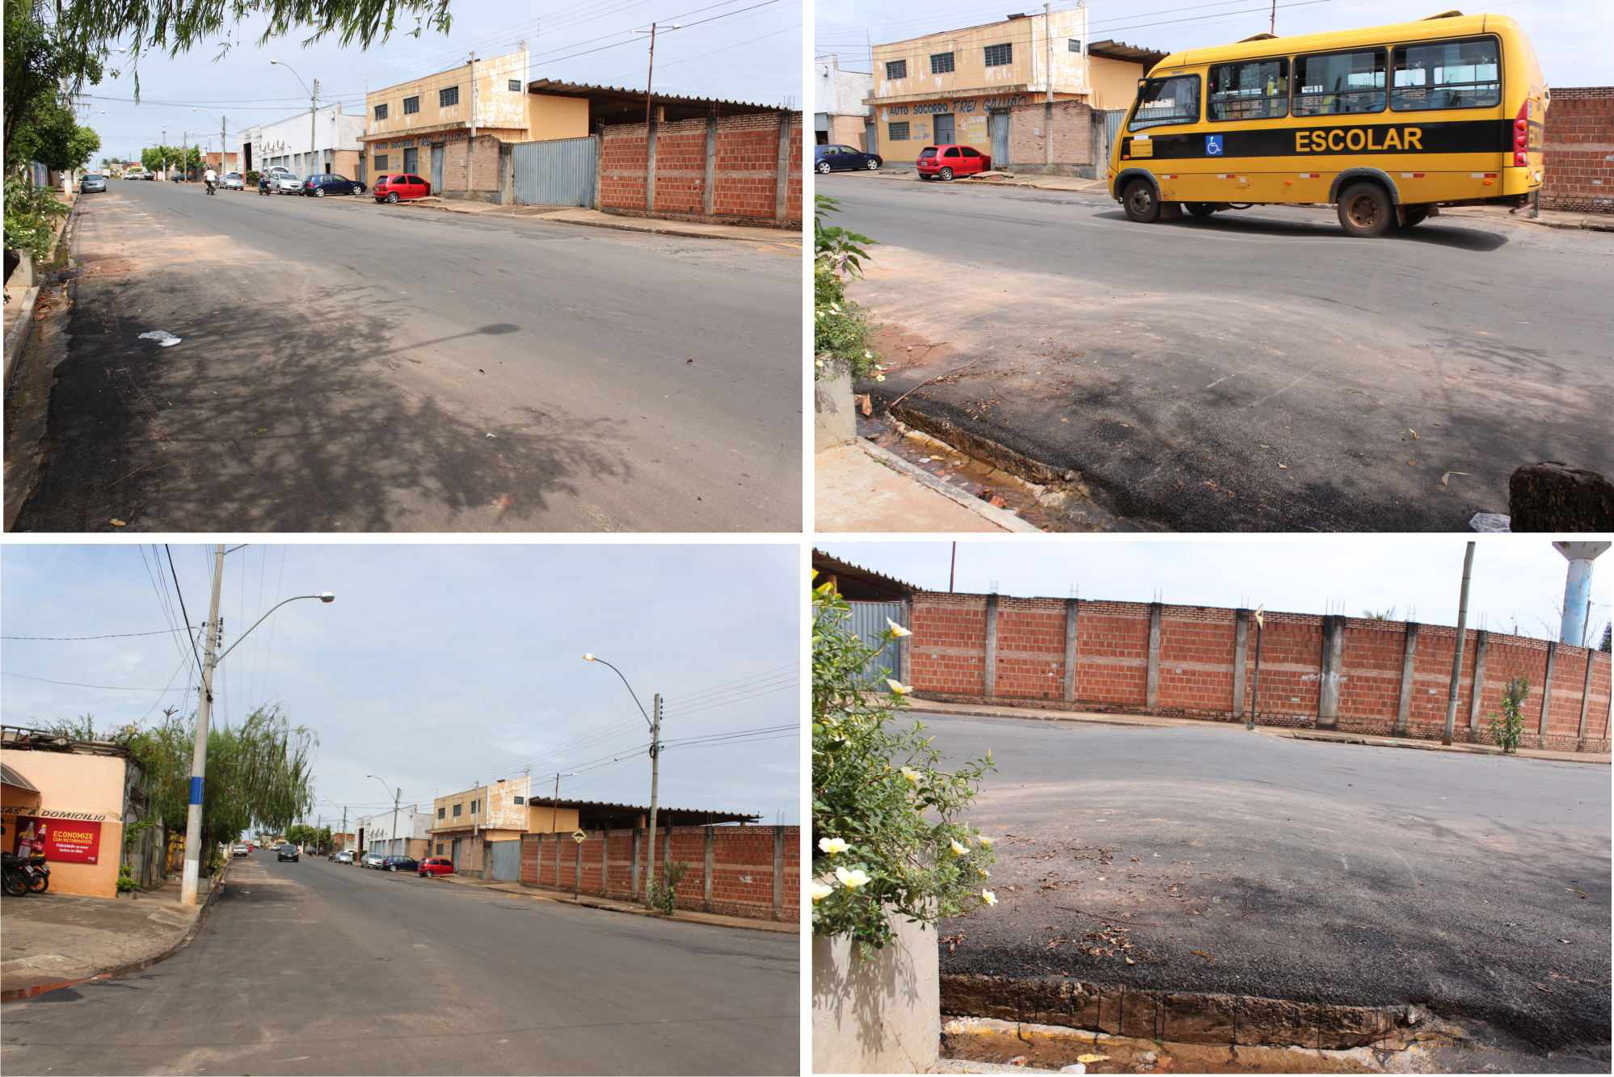

Pelo exposto, peço que se atente ao problema e tome as providências necessárias.

Bebedouro, Capital Nacional da Laranja, 01 de Outubro de 2013.

Juliano Cesar Rodrigues
VEREADOR – PMDB
Ind50-13

